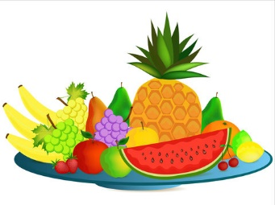**JEDILNIK**

**(september-oktober)**

|  |  |  |
| --- | --- | --- |
|  | **MALICA** | **KOSILO** |
| **PONEDELJEK**  30. 09. 2024  **Šolska shema sadja, zelenjave in mleka | GOV.SIJABOLKO** | mešani kruh,  namaz madžarski biftek,  čaj | zdrobova juha,  kremna špinača,  pire krompir,  *EKO telečje hrenovke |
| alergeni (ostali so lahko v sledeh) | gluten, mleko, jajce | gluten, mleko |
| **TOREK**  01. 10. 2024 | polnozrnati kruh,  pašteta,  sveža kumarica,  čaj z limono | kostna juha z vlivanci,  mesna lazanja (govedina, svinjina),  kitajsko zelje s fižolom |
| alergeni (ostali so lahko v sledeh) | gluten, sezam | gluten, mleko, jajce |
| **SREDA**  02. 10. 2024  **Šolska shema sadja, zelenjave in mleka | GOV.SIPARADIŽNIK** | kajzerica,  koščki tune,  zelena solata,  čaj | goveji golaž,  kmečki svaljki,  zelena solata,  grozdje |
| alergeni (ostali so lahko v sledeh) | gluten, riba | gluten, mleko, jajce |
| **ČETRTEK**  03. 10. 2024 | kosmiči v domačem mleku,  nektarina | piščančji zrezek v smetanovi omaki,  dušena ajdova kaša,  pečena zelenjava v prilogi,  zelena solata z rdečim radičem |
| alergeni (ostali so lahko v sledeh) | gluten, mleko | gluten, mleko |
| **PETEK**  04. 10. 2024 | makovka,  tekoči jogurt,  lubenica | kmečka krompirjeva juha,  Ferdinandov kolač,  100 % jabolčni sok mešan z vodo |
| alergeni (ostali so lahko v sledeh) | gluten, mleko | gluten, mleko, jajce |

**Legenda**:**\* v jedi ali obroku je uporabljeno ekološko živilo,**

* **obarvano z zeleno »živila so lokalnega izvora«**

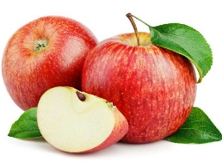*V jedilnici je vedno na voljo različno sadje ter kruh, pri kosilu si lahko natočijo vodo. Učenci, ki na šoli ostanejo dalj časa v OPB, imajo brezplačno popoldansko malico.* Pridržujemo si pravico do spremembe jedilnika iz objektivnih razlogov. *DOBRO JUTRO, JABOLKO*! Jabolka so integrirane pridelave!